4 cm


TRABZON ÜNİVERSİTESİ
2,5 cm
2,5 cm
TIP FAKÜLTESİ
……. ANABİLİM DALI

8 cm

TRÜ ………….. EĞİTİM VE ARAŞTIRMA HASTANESİ

12 cm

TEZ BAŞLIĞI

16 cm

20 cm
UZMANLIK TEZİ

Adı SOYADI

TRABZON

Ay, Yıl

4 cm

8 cm
TRABZON ÜNİVERSİTESİ
TIP FAKÜLTESİ
……. ANABİLİM DALI
12 cm

16 cm

TRÜ …………………. EĞİTİM VE ARAŞTIRMA HASTANESİ

20 cm

TEZ BAŞLIĞI
25 cm

Adı SOYADI

Tezin Danışmanı
Unvan Adı SOYADI

TRABZON
Ay, Yıl

ÖN SÖZ
1,5 satır aralıklı
tek boşluk
4 cm

………………………………………………………………………………………………………………………………………………………………………………………………………………………………………………………………………………………………………………………………………………………………………………………………………………………………………………..
…………………………………………………………………………………………………………………………………………………………………………………………………………………………………………………………………………………………………………………………………………………………………………………………………………………………………………………………………………………………………………………………………………………………………………………………………………………………………………………………………………………………………………………………………………………………………………………………………………………………………………………………………………………………………………………………………………………………………………………………………………………………..
…………………………………………………………………………………………………………………………………………………………..
1,5 satır aralıklı
tek boşluk

Ay, Yıl
Adı SOYADI

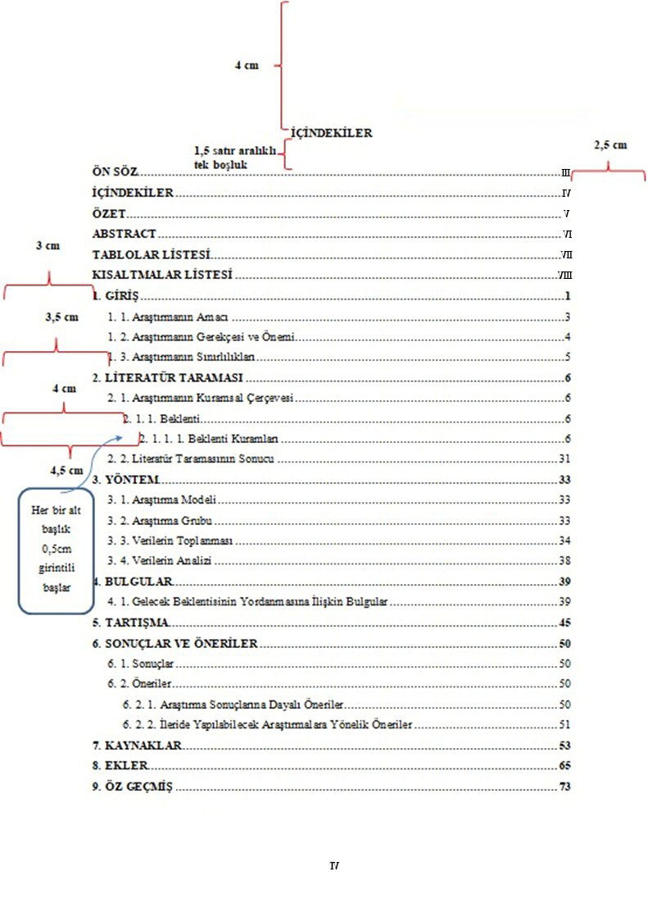

4 cm
ÖZET
Tek satır aralıklı
bir boşluk

Tek satır
aralığı
………………………………………………………………………………………………………………………………………
Tek satır aralıklı
bir boşluk

………………………………………………………………………………………………………………………………………………………………………………………………………..…………………………………………………………………………………………………………………………………………………………………………………………………………………………………………………………………………………………………………………………………………………………………………………………………………………………………………………………………………………………………………………………………………………………………………………………………………………………………………………………………………………………………………………………………………………………………………………………………………………………………………………………………………………………………………………………………………………………………………………………………………………………..
…………………………………………………………………………………………………………………………………………………………..
1,5 satır aralıklı
tek boşluk

Anahtar Kelimeler: ……………………………………………………………………

4 cm
ABSTRACT
Tek satır aralıklı
bir boşluk

Tek satır
aralığı
………………………………………………………………………………………………………………………………………
Tek satır aralıklı
bir boşluk

………………………………………………………………………………………………………………………………………………………………………………………………………..…………………………………………………………………………………………………………………………………………………………………………………………………………………………………………………………………………………………………………………………………………………………………………………………………………………………………………………………………………………………………………………………………………………………………………………………………………………………………………………………………………………………………………………………………………………………………………………………………………………………………………………………………………………………………………………………………………………………………………………………………………………………..
…………………………………………………………………………………………………………………………………………………………..
1,5 satır aralıklı
tek boşluk

Keywords: ……………………………………………………………………

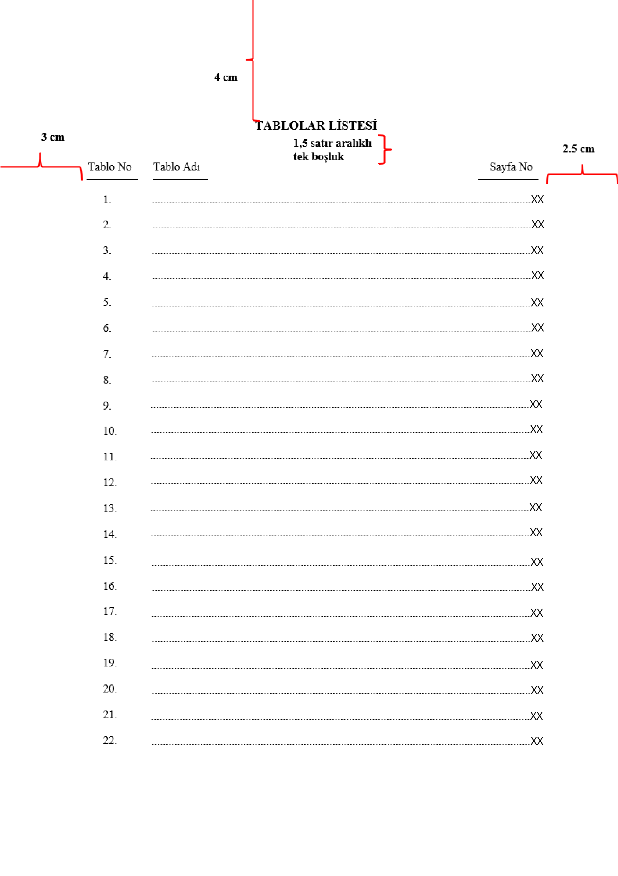

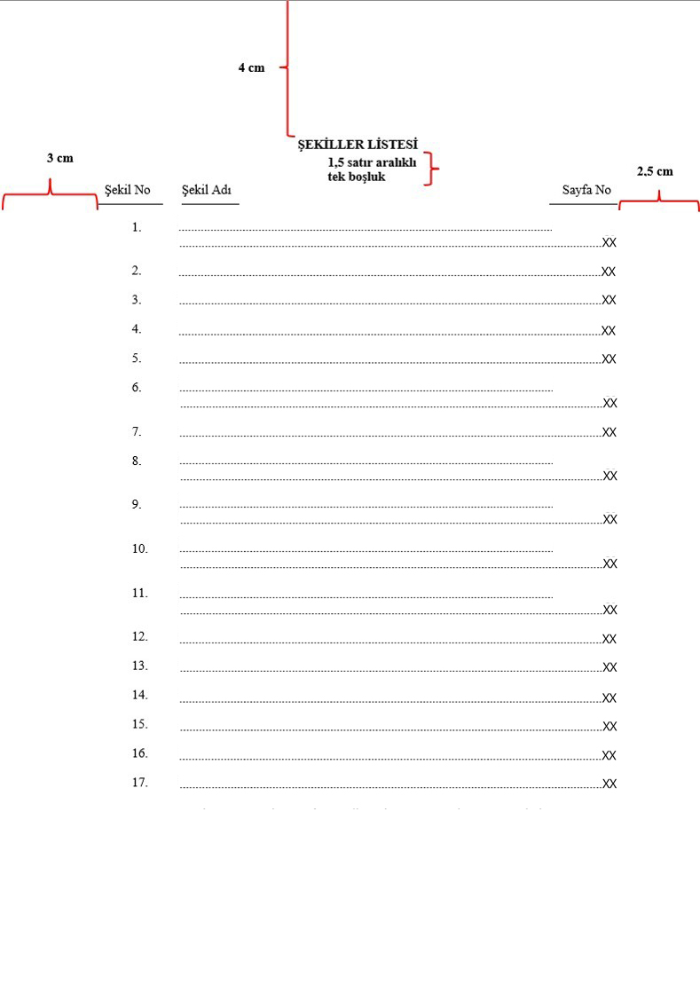

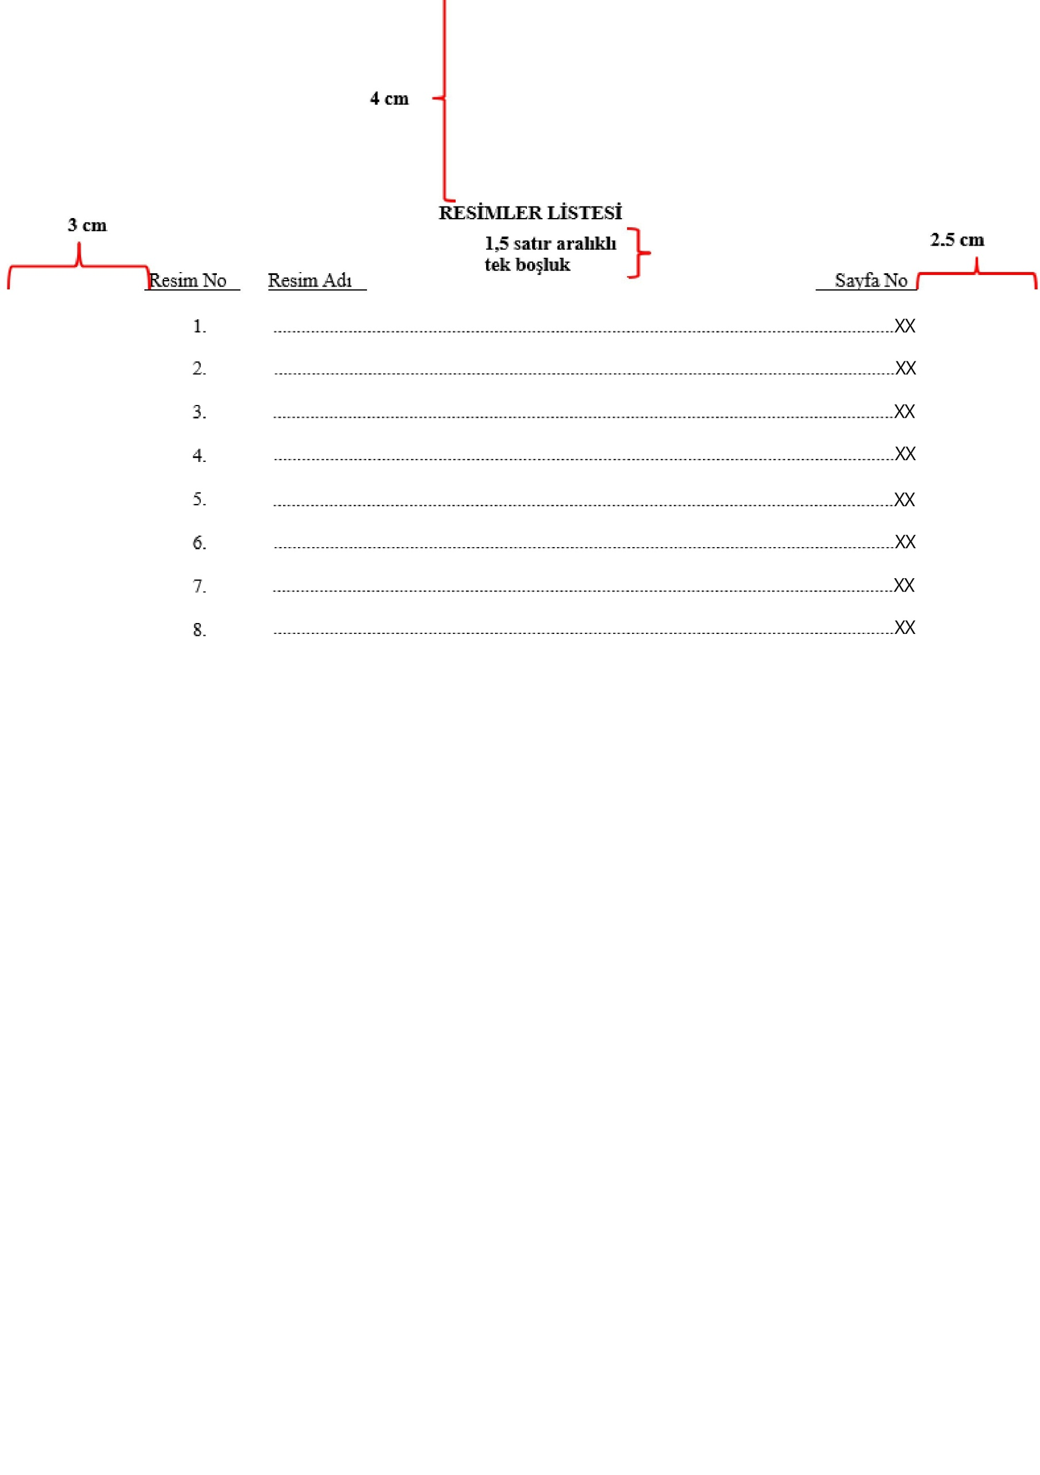

4 cm

KISALTMALAR LİSTESİ
1,5 satır aralıklı
Tek boşluk

MEB | : Millî Eğitim Bakanlığı
PAB | : Pedagojik Alan Bilgisi
ÖX | : X Kodlu Öğretmen
ÖT | : Öğrenciyi Tanıma
İS | : İçeriğin Sunumu
ÖYT | : Öğretim Yöntem ve Teknikleri
ÖD | : Ölçme – Değerlendirme
MB | : Müfredat Bilgisi
HİE | : Hizmet İçi Eğitim

4 cm

9- ÖZ GEÇMİŞ
1,5 satır aralıklı
Tek boşluk

- Bireysel Bilgiler
Adı-Soyadı
Uyruğu
Yabancı dili
- Eğitimi
- Ünvanları
- Mesleki Deneyimi
- Üye Olduğu Bilimsel Kuruluşlar
- Bilimsel İlgi Alanları
Yayınları: (Ulusal ya da uluslararası makale, bildiri, poster, kitap/kitap bölümü vb.)
- Bilimsel Etkinlikleri
Aldığı Burslar
Ödüller
Projeleri
Verdiği Konferans ya da seminerler
Katıldığı paneller (panelist olarak)
- Diğer Bilgiler
Eğitim Programı haricinde aldığı kurslar ve katışdığı eğitim seminerleri
Organizasyonunda katkıda bulunduğu bilimsel toplantılar
Diğer üyelikleri

